# 一、签劳动合同形式就业电脑端操作指南

第一步：登录系统，建立新签约

1.毕业生登录就业信息网首页，点击【学生登录】，输入学号、密码进行登录。

# **1679388640752**

2.点击【个人中心】—【签约中心】—【新签约】

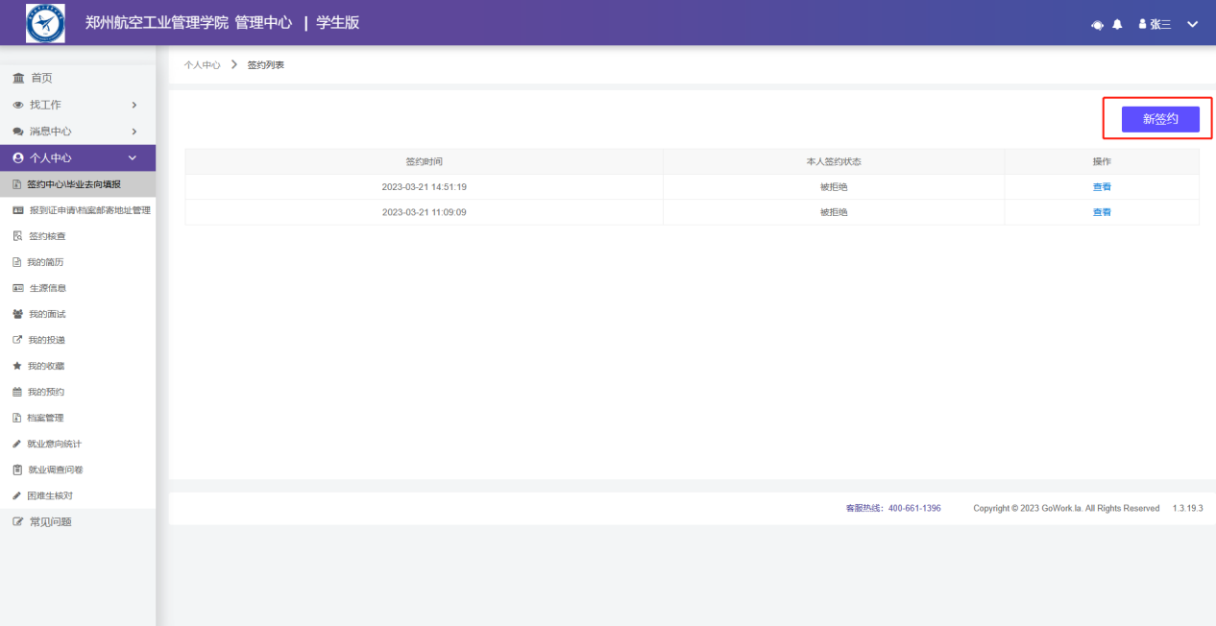

3.填写生源信息（注：师范生类别—非师范生  培养方式—非定向 ）完成生源信息之后点击【下一步】

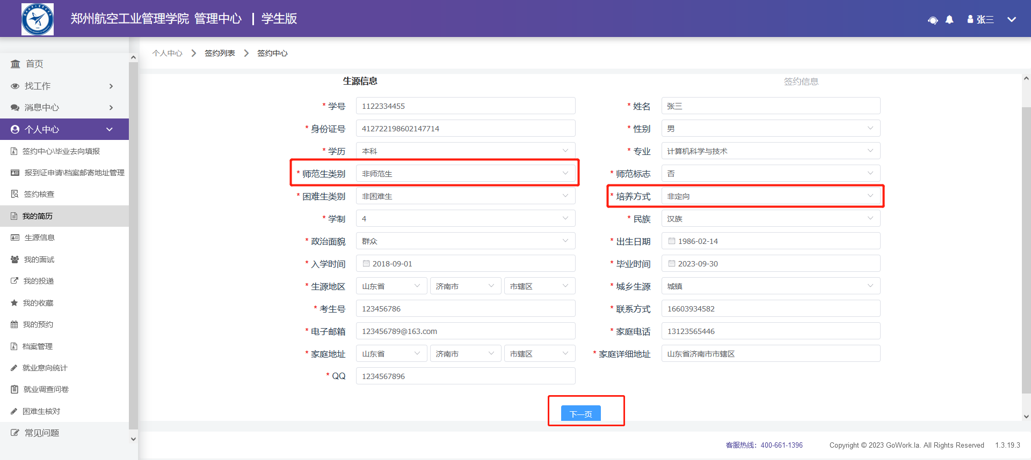

4.选择【就业状况】—【就业】

选择【就业类别】—【签劳动合同形式就业】

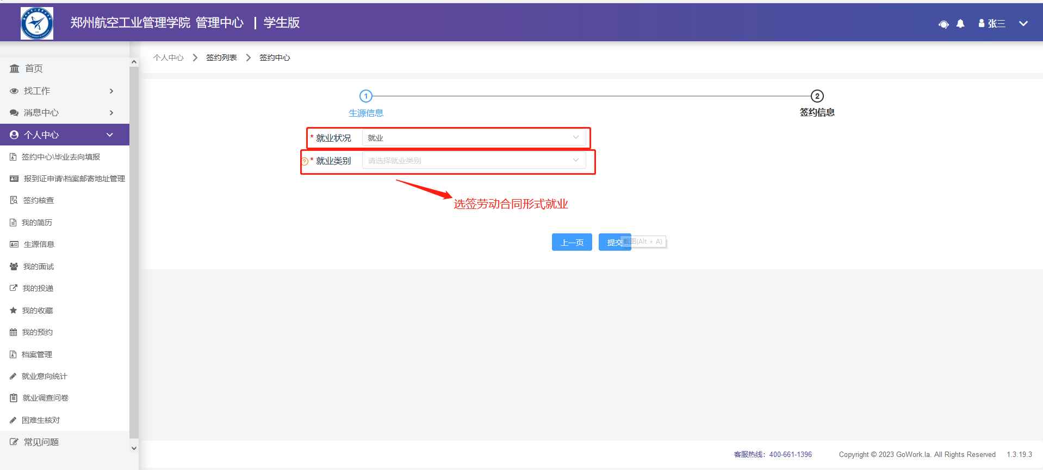

完善签约信息后上传相关证明照片，并提交。

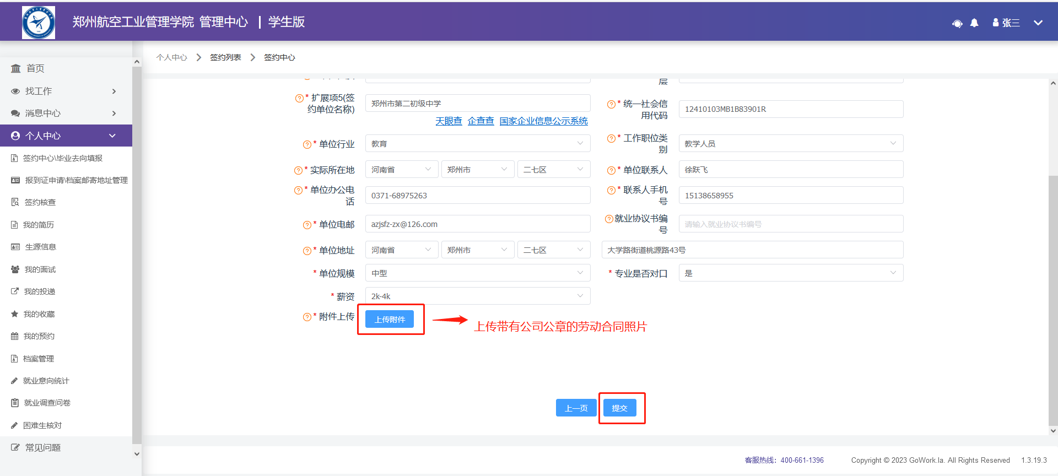

**二、签劳动合同形式就业小程序端操作指南**

# 第一步 登录系统，建立新签约

1..登录工作啦小程序，在签约中心/毕业去向填报建立新签约

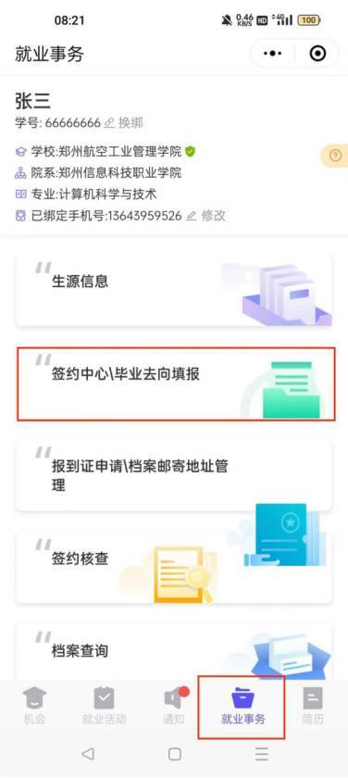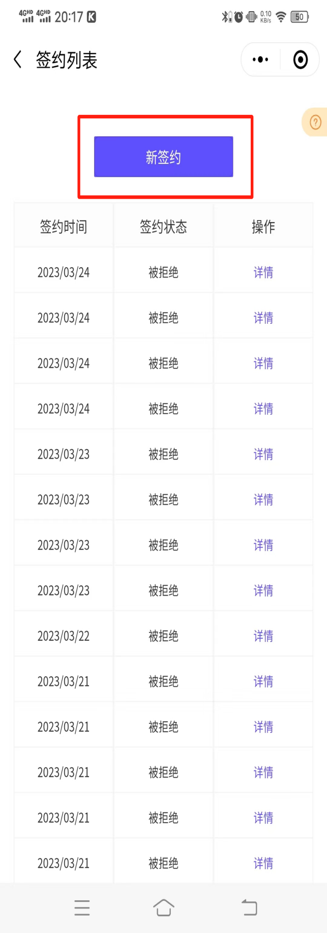

2.2.填写生源信息（注：师范生类别—非师范生  培养方式—非定向）完成生源信息之后点击【下一步】

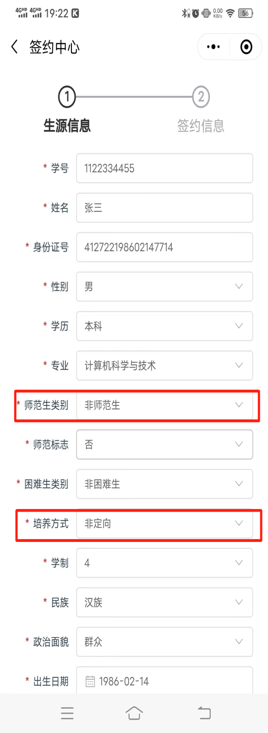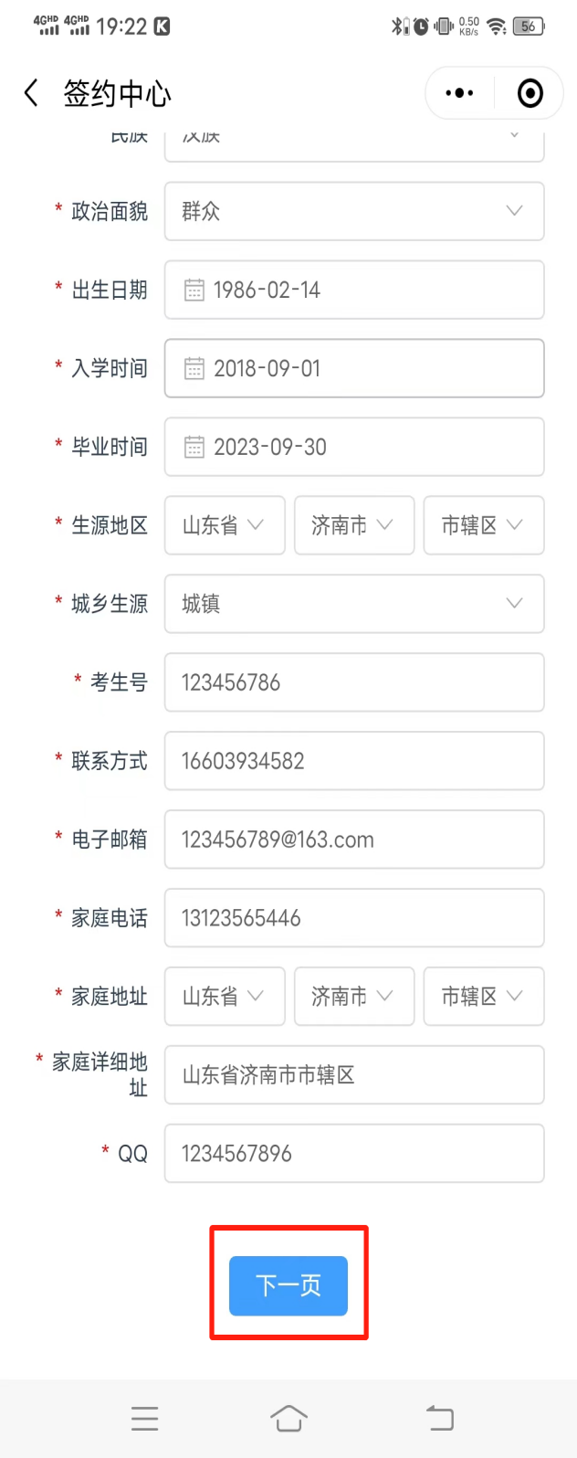

1. 选择【就业状况】—【就业】、【就业类别】—【签劳动合同形式就业】，之后填写签约信息。

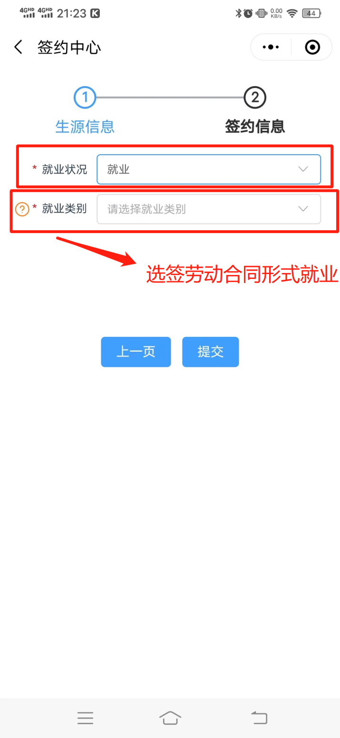

4.填写相关信息后【上传附件】处上传盖有公司公章的劳动合同照片，之后点击【提交】，提交学校审核。

